САМООЦЕНКА ПО ГОСУДАРСТВЕННОЙ
АТТЕСТАЦИИ КОММУНАЛЬНОГО ГОСУДАРСТВЕННОГО УЧРЕЖДЕНИЯ
«ОСНОВНАЯ СРЕДНЯЯ ШКОЛА СЕЛА ЗАОЗЕРНЫЙ ОТДЕЛА ОБРАЗОВАНИЯ ПО РАЙОНУ БИРЖАН САЛ УПРАВЛЕНИЯ ОБРАЗОВАНИЯ АКМОЛИНСКОЙ ОБЛАСТИ»

с. Заозерный, Микрорайон
строение 37
e-mail: 03zao@mail.kz
тел.: 8 (716 39) 2-55-60.

№ | Содержание | стр
1 | Выписка из решения педагогического совета о проведении самооценки от № 2 от 29 сентября 2023 года | 3
2 | Приказ №12 от 29.09.2023 г «О проведении самооценки» | 4
3 | Общая характеристика организации образования | 5
4 | Административный состав | 6
5 | Кадровый состав | 11
6 | Контингент обучающихся | 22
7 | Учебно-методическая работа | 25
8 | Учебно-воспитательная работа | 30
9 | Учебно-материальные активы | 39
10 | Учебные и научные лаборатории | 40
11 | Информационные ресурсы и библиотечный фонд | 40
12 | Выписка из решения педагогического совета об итогах самооценки от №3 от 31 октября 2023 года | 42

Выписка
(из протокола № 2 заседания педагогического совета от 29.09.2023)

Повестка дня:
1.О подготовке проведения самооценки школы.
По данному вопросу выступила директор школы Кумарова Ш.С., которая ознакомила присутствующих с методическими рекомендациями по организации и проведению самооценки организаций образования, разработанные в соответствии с Законом Республики Казахстан «Об образовании», приказом Министра просвещения Республики Казахстан от 5 декабря 2022 года №486 «Об утверждении критериев оценки организаций образования».
Далее Кумарова Ш.С., ознакомила коллектив с памяткой по организации и проведению самооценки организаций образования.
В результате обсуждения педагогическим коллективом был определен состав комиссии.

Постановили:
1. В период со 2 октября по 31 октября 2023 года утвердить комиссию по проведению самооценки школы в следующем составе:
Председатель комиссии Кумарова Ш.С. - директор школы;
Заместитель председателя комиссии Анесова Г.Ж. – ЗДУВР;
Члены комиссии:
- Самойлов В.В. – руководитель МО;
- Набиева Ж.Б. – руководитель МО классных руководителей;
- Шаймерденова И.А. - председатель профсоюзного комитета.
2. Провести самооценку школы с 1 октября по 31 октября 2023 года.
3. Составить программу по организации и проведению самооценки школы.
4. Провести педагогический совет по итогам самооценки 1 ноября 2023 года.

Председатель Кумарова Ш.С

Секретарь Давлеканова А.Р.

/public/files/2023/11/9/091123_020742_vypiska-iz-protokola-2.PDF

«Ақмола облысы білім басқармасының Біржан сал ауданы бойынша білім бөлімі  Заозерный ауылының негізгі орта мектебі» коммуналдық мемлекеттік мекемесі |  | Коммунальное государственное учреждение «Основная средняя школа села Заозерный отдела образования по району Биржан сал управления образования Акмолинской области»
020705, Заозерный ауылы 020705, с.Заозерное
тел.: 2-55-60 тел.: 2-55-60
E-mail: 03zao@mail.kz Е-mail:03zao@mail.kz

Бұйрық Приказ

_______________ №___________

О проведении самооценки

На основании решения педагогического совета протокол № 2 от 29 сентября 2023 года ПРИКАЗЫВАЮ:
- В период со 2 октября по 31 октября 2023 года провести самооценку школы по основным направлениям деятельности.
- Создать комиссию по самооценке школы в составе:

- Кумарова Шолпан Сансызбаевна - председатель комиссии, директор школы;

- Анесова Гульжан Жумабековна - заместитель председателя комиссии, ЗДУВР;

- Давлеканова Альфира Руслановна – секретарь комиссии, делопроизводитель;

- Самойлов Владимир Викторович – член комиссии, руководитель МО;

- Набиева Жулдыз Булатовна – член комиссии, руководитель МО классных руководителей;

- Шаймерденова Иримжан Аманжоловна – член комиссии, председатель профсоюзного комитета.
- Результаты экспертной оценки качества и эффективности педагогического процесса в школе в ходе самооценки отразить в материалах самооценки и представить в Департамент по контролю в сфере образования Акмолинской области к 3 ноября 2023 года.
- Ответственность за исполнение приказа возложить на заместителя председателя аттестационной комиссии Анесову Гульжан Жумабековну.
- Контроль за исполнением приказа оставляю за собой.

Директор школы Ш.Кумарова

С приказом ознакомлены: Анесова Г.Ж.

Самойлов В.В.

Набиева Ж.Б.

Шаймерденова И.А.

/public/files/2023/11/9/091123_020852_prikaz-o-samooc.PDF
I. Паспорт образовательного учреждения
КГУ «Основная средняя школа села Заозерный»
Полное наименование организации образования - КГУ «Основная средняя школа села Заозерный отдела образования по району Биржан сал управления образования Акмолинской области». Год постройки – 1970. Проектная мощность - 110 учащихся. Общая площадь – 4417.5 кв.м., основная площадь – 2009 кв.м. Школа основана в 1970 году. Школа расположена в Акмолинской области, район Биржан сал, село Заозерный, Микрорайон, строение 37.
На сегодняшний день в школе имеются 8 (восемь) учебных кабинетов: два кабинета (кабинет начальных классов и кабинет английского языка) оснащены интерактивной доской, один кабинет (компьютерный класс) оснащен 3+1 компьютером, 3 планшетами и одним ноутбуком. Компьютерный класс, состоит из 8 устройств, но только 5 устройств (3 планшета, 1 ноутбук и 1 компьютер) подключены к сети Интернет, со скоростью 8 Мбит/с. В четырех учебных кабинетах имеются 3 компьютера и 1 ноутбук. Имеется типовой спортивный зал, площадью 280,1 кв.м., а также спортивная площадка, которая состоит из спортивной полосы препятствия, гимнастических тренажеров, волейбольной, футбольной и баскетбольной площадки. Также в школе имеется буфет на 25 мест и библиотека.
Школа осуществляет начальное, основное среднее образование на основании следующих правоустанавливающих документов:
- Государственная лицензия на право ведения образовательной деятельности № KZ73LAA00023234 от 11.02.2021 года Государственное учреждение "Департамент по обеспечению качества в сфере образования Акмолинской области Комитета по обеспечению качества в сфере образования и науки Министерства образования и науки Республики Казахстан";
/public/files/2023/11/8/081123_134854_zaozerka-mektep-21006773kz-1.pdf
/public/files/2023/11/8/081123_224939_zaozerka-shkola-21006773ru-1.pdf
- Устав организации образования, утвержденный постановлением акимата Акмолинской области № А – 1/3 от 05 января 2021 года;
/public/files/2023/11/9/091123_000324_ustav-kgu-ossh-szaozernyy.PDF
- АКТ на право временного землепользования №0052519 от 28.12.2007года;
/public/files/2023/11/8/081123_135853_akt-na-vremen-zemlepolyzovanie.PDF
- Технический паспорт (Ф-2) КГУ «Основная средняя школа села Заозерный ОО по району Биржан сал УО Акмолинской области» на регистрируемые объекты недвижимости от 22.05.2006 года;
/public/files/2023/11/8/081123_225231_tehnicheskiy-pasport.PDF
- свидетельство о государственной перерегистрации юридического лица от 22.01.2021 года, выданное Бурабайским межрайонным управлением юстиции Департамента юстиции Акмолинской области.
/public/files/2023/11/8/081123_225141_spravka-o-gosudarstvennoy-pereregistracii-yuridicheskogo-lica.PDF
● соглашение на медицинское обслуживание. /public/files/2023/11/22/221123_235204_soglashenie-na-med-obslughivanie.PDF

Административный состав школы:

Директор школы – Кумарова Шолпан Сансызбаевна
Заместитель директора по учебной воспитательной работе – Анесова Гульжан Жумабековна
Школьные специалисты:
Педагог-психолог – Батырбаева Айжан Гумаровна
Вожатая – Давлеканова Альфира Руслановна
Школьный библиотекарь – Носова Наталья Михайловна
Руководители методических объединений школы:
- МО руководитель – Самойлов Владимир Викторович
- МО учителей начальных классов – Набиева Жулдыз Булатовна

Администрация школы:
Кумарова Шолпан Сансызбаевна -директор школы.
Образование: высшее.
Закончила: Академия «Кокше» 2011 год, специальность – Педагогика и методика начального обучения; Кокшетауский университет им.А.Мырзахметова 2018 год, специальность – Иностранные языки.
Категория – педагог-эксперт (начальные классы), аттестация в 2019 году.
Педагогический стаж – 18 лет.
Административный стаж в должности заместителя директора по УВР– 1 года 4 месяца(12.102016г.-01.02.2018г.). В должности исполняющей обязанности директора – 1 год 1 месяц (02.02.2018г.-06.03.2019г.). В должности директора – 4 года 7 месяцев с 07.03.2019 г.
Работает в школе: с 1 сентября 2005 года.
Преподаёт предмет: начальные классы.
Отвечает за:
- общее руководство и контроль учебно-воспитательной деятельности школы; - - расстановка и подбор кадров;
- организация и деятельность Педсовета школы и Совещаний при директоре;
- издание Приказов по основной деятельности, личному составу, движению учащихся;
- составление Проекта и Анализа учебно-воспитательной деятельности школы;
- корректирует планирования на месяц и неделю; проведение мониторинга деятельности своего заместителя.
Награды: грамоты районного отдела образования, управления образования, благодарственные письма акима района Биржан сал.
Приказ о назначении на должность директора школы: /public/files/2023/11/8/081123_225107_prikaz-o-naznachenii-direktora.PDF

Анесова Гульжан Жумабековна, зам. директора по УВР
Образование: высшее.
Закончила: Государственный университет им.Ш.Уалиханова в 2020 году, специальность - учитель информатики.
Категория – педагог-модератор, аттестация 2023г.
Педагогический стаж – 6 лет.
Административный стаж в должности заместителя директора по УР – 2 г 1 месяц.
Работает в должности заместителя директора по УВР: с 1 сентября 2021 года.
Работает в школе: с 07 ноября 2016 года.
Преподаёт предмет: информатика.
Отвечает за:
- выпускные экзамены, расписание уроков, факультативов и график занятости кабинетов;
- работа со слабоуспевающими и одаренными детьми;
- Күнделік;
- НОБД;
- тетради;
- посещаемость;
- поурочные планы, КТП, уроки;
- отчет по успеваемости и качеству;
- движение учащихся;
- сеть классов;
- курирование предметов: ЕМЦ.
Награды: Благодарственное письмо от руководителя образования по району Биржан сал, грамоты за подготовку победителей, занявшие 1 место в Республиканском центре дистанционных олимпиад, диплом лауреата в республиканском дистанционном проекте для учителей «Интерактивный учитель», Сертификат о проведение семинара в районе Биржан сал, Грамота отдела образования.

По состоянию на 02.10.2023 года в школе обучается:
учащихся 1-9 классов | 36
количество классов комплектов | 6
1-4 классы | 4 класса (3 класс-комплекта)
5-9 классы | 5 классов (3 класс-комплекта)
средняя наполняемость классов | 4 учащихся
язык обучения | русский
Школа работает в одну смену при пятидневной учебной неделе.
Методическая тема школы: «Личностно-ориентированный подход в учебно-воспитательном процессе».
  - Традиции школы:
    - открытость образовательного процесса;
    - уважение к личности ученика и педагога, родителя;
    - стремление педагогического коллектива оказывать поддержку всем участникам образовательного процесса;
    - создание условий для развития каждого учащегося с учетом его индивидуальных образовательных возможностей;
    - организация непрерывного образования учащихся;
    - признание любых позитивных изменений в процессе и результатах деятельности в качестве достижений ученика;
    - сохранение и передача педагогического опыта;
    - ориентация на использование передовых педагогических технологий в сочетании с эффективными традиционными методами обучения;
    - поликультурное и толерантное воспитание личности ученика.

Миссия школы:
- Обеспечить получение основного общего среднего образования каждому обучающемуся на максимально возможном качественном уровне в соответствии с индивидуальными возможностями личности.
- Содействовать адаптации обучающегося к условиям жизни в динамично развивающейся среде, к реалиям общественного развития.
- Создать условия для развития у обучающегося осознанного отношения к своему будущему на основе личностно – профессиональных планов.
Целью программы развития школы является создание условий для получения качественного образования и формирования интеллектуально, физически и духовно развитого гражданина Республики в условиях повышения конкурентоспособности образования.
Для реализации поставленных целей определены следующие задачи:
  - Обеспечить адаптацию образовательного учреждения к изменениям, вызванным модернизацией Казахстанского образования и задачами, определёнными государственной программы развития образования на 2020-2025годы.
  - Совершенствование предпрофильной и профильной подготовки обучающихся, их профессионального и жизненного самоопределения.
  - Обеспечение качества образования, соответствующего Государственному общеобязательному стандарту начального, основного среднего образования РК путём совершенствования образовательных технологий.
  - Совершенствование профессиональной компетентности педагогов на основе использования личностно-ориентированного образования и внедрения идей деятельности и компетентности подходов.
  - Создание информационной образовательной среды школы с целью обеспечения благоприятных условий организации образовательного процесса.
  - Проектирование воспитательной системы, которая будет способствовать воспитанию у обучающихся гражданственности, социальной зрелости и способности адаптироваться в современном мире.
  - Развитие системы защиты здоровья всех членов образовательного процесса.
  - Внедрение в практику апробированного и адаптированного учебно-методического обеспечения образовательного процесса, научно проработанных методов и средств обучения и воспитания.
  - Усиление общественного участия в управлении школой.
  - Укрепление материально-технической, ресурсной базы школы и совершенствование модели управления.
В ходе работы в рамках программы развития определены основные направления инновационной деятельности школы. Основным механизмом развития педагогический коллектив считает инновационную деятельность, определяя её как целенаправленный процесс внедрения, освоения, присвоения новшеств, вносимых в образовательную практику.
Модель образовательного пространства в 2023-2024 учебном году представлена 6 классами-комплектами с русским языком обучения. Начальная школа включает 4 (четыре) класса. Основная ступень представлена 5 (пятью) классами. В 2023 – 2024 году учебный процесс в школе проводится в соответствии с выбранным Типовым учебным планом, утвержденным приказом МОН РК от 8 ноября 2012 года №500 (приложение 2 и приложение 17 с изменениями и дополнениями, внесенными приказом от 18 августа 2023 года №264).
По делопроизводству в наличии номенклатура дел, утвержденная директором школы и согласованная с районным отделом образования, штатное расписание, личные дела учителей и сотрудников, трудовые книжки, трудовые договора, должностные инструкции учителей и сотрудников, книги приказов по личному составу и по основной деятельности.
По вопросу всеобуча имеются алфавитная книга, книга приказов по движению учащихся, талоны убытия, прибытия, личные дела учащихся, табеля успеваемости, а также книги учета и выдачи свидетельств об окончании курса основной средней школы. Данные документы ведутся в соответствии с требованиями приказа МОН РК «Об утверждении формы документов строгой отчетности, используемых организациями образования в образовательной деятельности» от 23 октября 2007года №502.
На постоянном контроле администрации школы – вопросы соблюдения требований к организации учета учащихся школы, охвату обучением школьников села. Ведется электронная база данных по контингенту учащихся. Обеспечивается своевременное издание приказов на зачисление. На всех учащихся имеются личные дела.

II. Кадровый состав
Качество образования в значительной мере определяется качеством педагогического состава. Все нормативные документы по работе с кадрами в наличии, своевременно ведутся книги приказов по кадровому составу, заключаются индивидуальные трудовые договора, имеются личные дела учителей, протоколы заседаний аттестационной комиссии,
Качественный состав педагогических кадров соответствует нормативно-правовой базе, что позволяет результативно осуществлять учебно-воспитательный процесс, заниматься развитием педагогического творчества, исследовательской работой.
Качественный список: /public/files/2023/11/23/231123_230734_kachestvennyy-admin-i-shkolynyh-specialistov.PDF , /public/files/2023/11/23/231123_230801_kachestvennyy-nachalynye-klassy.PDF , /public/files/2023/11/23/231123_230838_kachestvennyy-srednego-zvena.PDF
Приложение 7 - public/files/2023/11/9/091123_003021_priloghenie7.xlsx
В течение трех последних учебных лет численный состав педагогических кадров школы в среднем составляет - 10 педагогов (2021-2022 уч.год – 10 учителей, 2022-2023 уч.год – 10 учителей, 2023-2024 уч.год – 11 учителей).

учебный год | общее количество педагогов школы | высшее образование | средне-специальное образование
2021-2022 | 10 | 6 (60%) | 4 (40%)
2022-2023 | 10 | 6 (60%) | 4 (40%)
2023-2024 | 11 | 6 (55%) | 5 (45%)
Таблица 2.1. Численный состав педагогических кадров школы

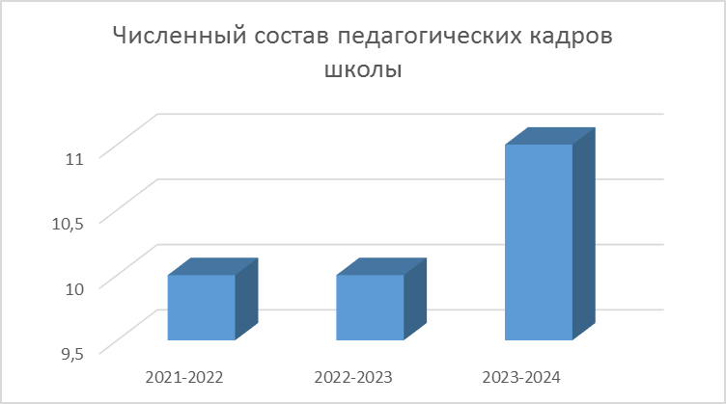
Рис.2.1

Список учителей, прошедшие курсы переподготовки

В 2022-2023 учебном году учитель казахского языка и литературы Садуакасова Ю.Н. прошла курсы переподготовки в Научно-образовательном центре «Agzhan» г.Астана с 01.07.2022 – 30.09.2022г., была присвоена квалификация «Учитель географии».
В 2023-2024 учебном году 3 учителя прошли курсы переподготовки в Научно-образовательном центре «Agzhan» г.Астана с 01.06.2023 – 31.08.2023г:
- учитель математики и химии Самойлов В.В., была присвоена квалификация «Учитель физики»;
- учитель начальных классов Набиева Ж.Б., была присвоена квалификация «Учитель биологии»;
- учитель физической культуры Рязанова А.Н., была присвоена квалификация «Учитель художественного труда».

Сертификаты о переподготовке:
-Набиева Ж.Б. - public/files/2023/11/23/231123_013555_svidetelystvo-perepodgotovki-nabieva.PDF;
-Рязанова А.Н. - public/files/2023/11/23/231123_013715_svidetelystvo-perepodgotovki-ryazanova.PDF;
-Садуакасова Ю.Н. - public/files/2023/11/23/231123_013913_svidetelystvo-o-perepodgotovke-saduakasova.PDF;
-Самойлов В.В. - public/files/2023/11/23/231123_014347_svidetelystvo-o-perepodgotovke-samoylov.PDF
Образовательный уровень педагогических работников характеризуется 100% наличием педагогов с образованием. В среднем на долю начальных классов в течений трех лет составляет 48% с высшим образованием и 52% - со средним специальным образованием. А с 5-9 классы - 68% с высшим образованием, и 32% - со средним специальным образованием. В текущем учебном году показатель со средним специальным образованием учителей, преподающих в начальных классах увеличился на 6%, в связи с принятием молодого специалиста Алиевой Алсу Ринатовны, закончившей Высший казахский гуманитарно-технический колледж г.Кокшетау, а также увеличился показатель со средним специальным образованием учителей, преподающих в 5-9 классах на 9%, в связи с тем, что учитель Набиева Жулдыз Булатовна прошла профессиональную переподготовку в Научно-образовательном центре «Agzhan» с 01.06.2023 – 31.08.2023гг.; ей была присвоена квалификация «Учитель биологии».
Учитель начальных классов Набиева Ж.Б. обучается в университете им.А.Мырзахметова г.Кокшетау.
Образовательный уровень учителей:
 | 1-4 классы |  |  | 5-9 классы
Учебный год | Количество учителей | с высшим образованием | со средним специальным образованием | Количество учителей | с высшим образованием | со средним специальным образованием
2021-2022 | 8 | 4 (50%) | 4 (50%) | 7 | 5 (71%) | 2 (29%)
2022-2023 | 8 | 4 (50%) | 4 (50%) | 7 | 5 (71%) | 2 (29%)
2023-2024 | 9 | 4 (44%) | 5 (56%) | 8 | 5 (62%) | 3 (38%)
Таблица 2.2. Образовательный уровень педагогических кадров

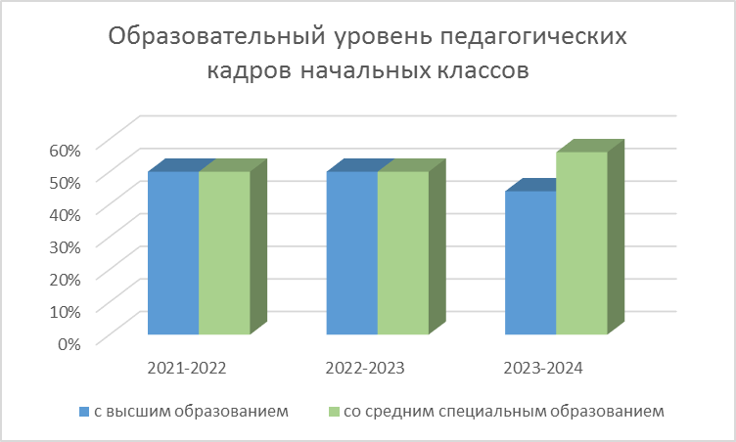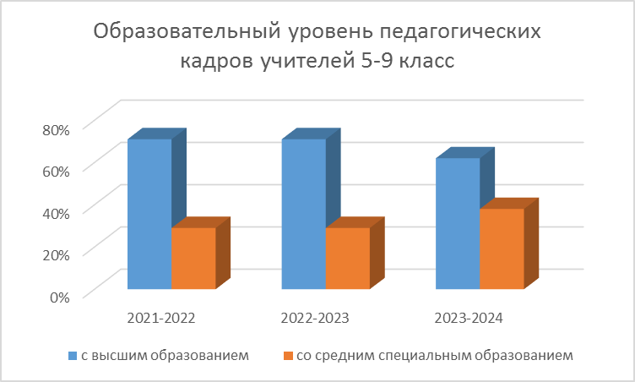
Рис. 2.2

Дипломы учителей: public/files/2023/11/9/091123_001920_1-diplomy-uchiteley.PDF , public/files/2023/11/9/091123_002140_diplom-alieva-ar.PDF , public/files/2023/11/9/091123_002214_diplom-davlekanova-ar.pdf

Ориентиром для определения достигнутого уровня в качественном составе кадров, соответствующего темпам, определенным Государственной программой развития образования Республики Казахстан на 2020-2025 годы, является целевой индикатор по доле высококвалифицированных педагогических работников, имеющих категорию педагог-эксперт и педагог-модератор от общего количества педагогов.

Категории | 2021-2022г | 2022-2023 | 2023-2024
высшая | 1 | 0 | 0
первая | 1 | 0 | 0
вторая | 0 | 0 | 0
Педагог-эксперт | 3 | 3 | 3
Педагог – модератор | 3 | 3 | 4
Педагог | 3 | 5 | 5
Таблица 2.3. Доля учителей, имеющих категорию

Доля учителей, имеющих высшую, первую и вторую категории в 2021-2022 учебном году – 20% (2 учителя), в 2022-2023 и 2023-2024 учебном году – 0% (срок истек в 31.08.2022 г).
Доля учителей, имеющих категорию педагог-эксперт и педагог-модератор в в 2021-2022 учебном году – 50% (5 учителей), в 2022-2023 учебном году – 50% (5 учителей), 2023-2024 учебном году – 55% (6 учителей).
Примечание: Самойлов Владимир Викторович имеет два высших образования (с 2020 – 2023гг):
- учитель химии с категорией педагог-эксперт;
- учитель математики с категорией педагог-модератор.

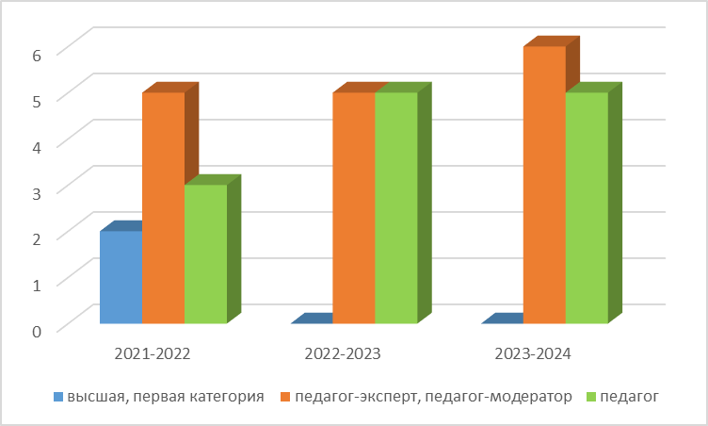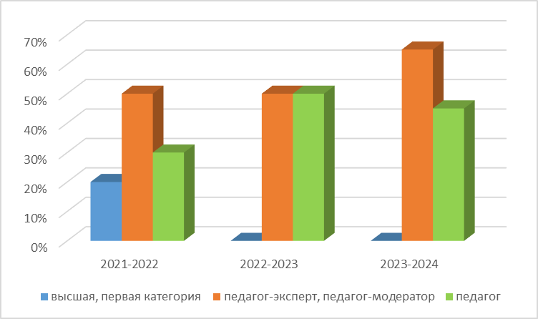

Рис.2.3. Доля учителей, имеющих категорию (в количестве и %)

Доля учителей, имеющих категорию высшая, первая и вторая категория уменьшилась в 2022-2023 учебном году в связи с тем, что учителя – пенсионеры (срок истек в 31.08.2022г.) не изъявили желание подтверждать свои категории (высшую и первую), а по перспективному плану запланировано в 2022-2023 гг. (2 учителя).
Доля учителей, имеющих категорию педагог-эксперт и педагог-модератор, увеличилась в 2023-2024 учебном году на 5%, в связи с тем, что учитель информатики Анесова Г.Ж. прошла аттестацию; ей была присвоена категория «педагог-модератор».

Перспективный план аттестации педагогических работников

№ | ФИО учителя | Предмет | Год прохожден. аттестации | 2024 | 2025 | 2026 | 2027 | 2028
1 | Кумарова Ш.С. | Начальные классы | /эксперт/2019 | *
 |  | Директор |  | *
2 | Анесова Г.Ж. | Информатика | /модератор/2023 |  |  |  |  | *
 |  | Завуч |  |  | *
3 | Батырбаева А.Г. | Педагог-психолог |  | *
4 | Садуакасова Ю.Н. | Казахский язык | /модератор/2020 |  | *
5 | Шаймерденова И.А | Английский язык | /эксперт/2019 | *
 |  | История |  |  | *
6 | Самойлов В.В. | Химия | /эксперт/2019 | *
 |  | Математика | /модератор/2020 |  | *
7 | Набиева Ж.Б. | Начальные классы | /модератор/2020 |  | *
8 | Рязанова А.Н. | Физическая культура |  | *
9 | Алиева А.Р. | Начальные классы |  |  | *
10 | Омарова Г.К. | Русский язык и литература | /пенсионер/
11 | Табакова Т.Б | Музыка | /пенсионер/
12 | Табаков Н.С | Начальные классы | /пенсионер/

Изучение аттестационных материалов показало, что аттестация с 2019-2023 года остается без изменения. В 2022-2023 учебном году аттестация проводится в плановом порядке, основывается на реализации принципов системности, непрерывности, контроля и стимулирования творчества. Вся документация ведется в соответствии с Правилами аттестации педагогических работников, утвержденными Приказом Министра образования и науки РК от 07.08.2013 года №323. В 2023 год подали на аттестацию 4 педагога:
- учитель информатики Анесова Г.Ж. и была присвоена категория «педагог-модератор»;
- учитель русского языка и литературы Омарова Г.К. (стаж более 30 лет), но на первом этапе (портфолио) не прошла аттестационную комиссию;
- учитель истории Шаймерденова И.А. но на первом этапе (портфолио) не прошла аттестационную комиссию;
- учитель физической культуры Рязанова А.Н., на втором этапе не набрала баллы на заявленную категорию «педагог-модератор».
Составлен план сопровождения процесса аттестации педагогических кадров, ведутся протоколы заседаний аттестационной комиссии.
В личные дела учителей вложены приказы по аттестации и копии удостоверений, в трудовых книжках ведутся записи о присвоении.

Удостоверения о категории:
-Анесова Г.Ж. - /public/files/2023/11/23/231123_232333_udostoverenie-anesova.PDF ,
- Кумарова Ш.С. - /public/files/2023/11/23/231123_232401_udostoverenie-kumarova.PDF
- Набиева Ж.Б. - /public/files/2023/11/23/231123_232428_udostoverenie-nabieva.PDF
-Садуакасова Ю.Н. - /public/files/2023/11/23/231123_232452_udostoverenie-saduakasova.PDF
-Самойлов В.В модератор - /public/files/2023/11/23/231123_232515_udostoverenie-samoylov-moderator.PDF
-Самойлов В.В. эксперт - /public/files/2023/11/23/231123_232539_udostoverenie-samoylov.PDF
-Шаймерденова И.А. - /public/files/2023/11/23/231123_232600_udostoverenie-shaymerdenova.PDF

Анализ распределения учителей по стажу и возрасту за 2023-2024 уч.года свидетельствует о достаточной зрелости и опыте педагогического коллектива: доля учителей, имеющих стаж до 5 лет – 9% (1 учитель), от 5 до 10 лет - 27% (3 учителя), от 10 до 20 лет – 27% (3 учителя), от 20 до 30 лет – 9% (1 учитель), от 30 до 40 лет – 18% (2 учителя), от 40 лет и выше – 9% (1 учитель).
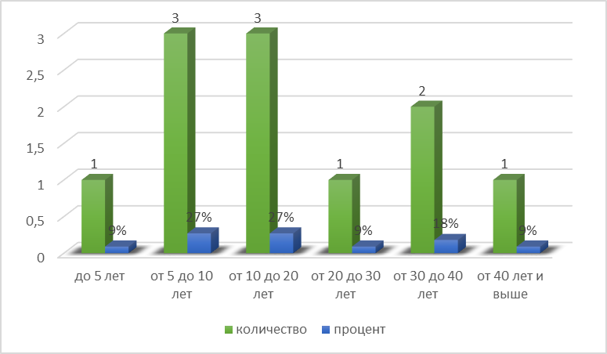
Рис.2.4. Доля учителей, по педагогическому стажу

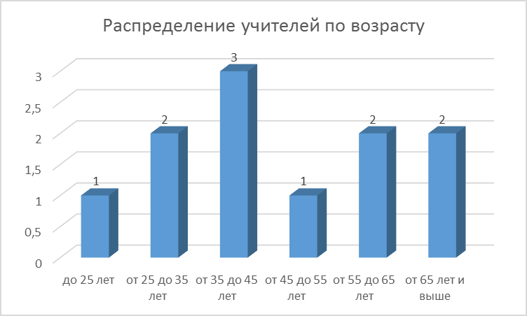
Рис.2.5.
Анализ данных по возрастным группам педагогов школы показывает стабильную динамику педагогического состава школы. Учителя – пенсионеры остаются работать в школе из-за отсутствия молодых специалистов.
Нагрузка педагогических кадров в среднем составляет 24 часа. В течение трех лет данный показатель остается без изменений.
Соблюдаются плановые показатели в вопросах повышения квалификации педагогов. Ежегодно учителя проходят курсовую переподготовку:
- 2021-2022 учебный год – 6 педагогов;
- 2022-2023 учебный год – 7 педагогов;
- в первой четверти 2023-2024 учебного года – 3 педагога.

Учебные года | Общая численность педагогических работников (человек) | Прошли курсовую переподготовку | Доля учителей прошедших курсовую переподготовку
2021-2022 | 10 | 6 | 60%
2022-2023 | 10 | 7 | 70%
2023-2024 | 11 | 3 | 27%
Таблица 2.4. Прохождение курсовой переподготовки учителей

На сегодняшний день доля учителей, прошедших курсовую переподготовку, составляет 64%, а 9% (1 педагог) - молодой специалист, заявка будет подана в 2024-2025 учебном году. И 27% это учителя-пенсионеры Табаков Н.С., Табакова Т.Б., Омарова Г.К. Заявка на данных учителей подана в отдел образования на 2024 год.

Сведения о повышении квалификации руководящих кадров, педагогов

(за три года)

№ | ФИО учителя | предмет | Тема курсов | № удоств. | Дата
1 | Кумарова Шолпан Сансызбаевна | директор | «Содержание образовательной среды в условиях развития инклюзивного образования» (40а/ч, АО «НЦПК «Өрлеу» г.Кокшетау) | №0404359 | 26.02.2021
1 | Кумарова Шолпан Сансызбаевна | директор | «Инновационный менеджмент в контексте цифровой трансформации» (80а/ч, АО «НЦПК «Өрлеу» г.Кокшетау) | №0536454 | 21.10.2022
1 | Кумарова Шолпан Сансызбаевна | директор | «Профилактика суицида среди несовершеннолетних в организациях образования» (40а/ч, НАО «НИГРЧ» г.Кокшетау) | №0033450 | 13.10.2023
1 | Кумарова Шолпан Сансызбаевна | учитель начальных классов | «Основы исследования Lesson Study» (24а/ч, АО «НЦПК «Өрлеу» г.Кокшетау) | №036858 | 18.03.2023
1 | Кумарова Шолпан Сансызбаевна | учитель начальных классов | Методика преподавания предметов в совмещенных классах-комплектах малокомплектной школы» (80а/ч, АО «НЦПК «Өрлеу» г.Степняк) | №06354 | 23.06.2023
2 | Анесова Гульжан Жумабековна | зам. директора по УВР | «Обеспечение благоприятной воспитывающей среды в организациях образования» (40а/ч, НАО «НИГРЧ» г.Кокшетау) | №0034147 | 20.10.2023
2 | Анесова Гульжан Жумабековна | учитель информатики | «Урок информатики в школе: фокусы и стратегии улучшений» (160а/ч, АОО ЦПМ «НИШ» г.Кокшетау) | №2ffd7ac92 | 09.08.2022
2 | Анесова Гульжан Жумабековна | учитель информатики | Методика преподавания предметов в совмещенных классах-комплектах малокомплектной школы» (80а/ч, АО «НЦПК «Өрлеу» г.Степняк) | №0635445 | 23.06.2023
2 | Анесова Гульжан Жумабековна | учитель информатики | «Развитие цифровых компетенции педагогов» (АО «НЦПК «Өрлеу») | №06978 | 24.08.2021
2 | Анесова Гульжан Жумабековна | учитель информатики | «Основы исследования Lesson Study» (24а/ч, АО «НЦПК «Өрлеу» г.Кокшетау) | №036852 | 18.03.2023
3 | Батырбаева Айжан Гумаровна | педагог-психолог | «Психологическая поддержка школьников» (80а/ч, АОО ЦПМ «НИШ» г.Кокшетау) | №3bb8b5cf3 | 09.12.2022
4 | Садуакасова Юлия Николаевна | учитель казахского языка и литературы | "Қазақ тілі мен әдебиеті" пәні педагогтерінің кәсіби құзыреттілігін дамыту (80а/ч, АО «НЦПК «Өрлеу» г.Кокшетау) | № 0483894 | 06.05.2022
4 | Садуакасова Юлия Николаевна | учитель казахского языка и литературы | Методика преподавания предметов в совмещенных классах-комплектах малокомплектной школы» (80а/ч, АО «НЦПК «Өрлеу» г.Степняк) | №0635463 | 23.06.2023
4 | Садуакасова Юлия Николаевна | учитель казахского языка и литературы | «Основы исследования Lesson Study» (24а/ч, АО «НЦПК «Өрлеу» г.Кокшетау) | №036865 | 18.03.2023
5 | Омарова Гайни Кусаиновна | учитель русского языка и литературы
6 | Шаймерденова Иримжан Аманжоловна | учитель английского языка | «Урок английского языка в школе: фокусы и стратегии улучшений» (120а/ч, АОО ЦПМ «НИШ» г.Кокшетау) | №011972 | 06.09.2023
6 | Шаймерденова Иримжан Аманжоловна | учитель истории | «Урок истории в школе: фокусы и стратегии улучшений» (120а/ч, АОО ЦПМ «НИШ» г.Кокшетау) | №2d9a42471 | 26.07.2022
6 | Шаймерденова Иримжан Аманжоловна |  | Методика преподавания предметов в совмещенных классах-комплектах малокомплектной школы» (80а/ч, АО «НЦПК «Өрлеу» г.Степняк) | №0635469 | 23.06.2023
6 | Шаймерденова Иримжан Аманжоловна |  | «Основы исследования Lesson Study» (24а/ч, АО «НЦПК «Өрлеу» г.Кокшетау) | №036870 | 18.03.2023
7 | Самойлов Владимир Викторович | учитель математики и химии | «Развитие функциональной грамотности школьников» (8а/ч, АОО ЦПМ «НИШ» г.Кокшетау) | №Leb6288cc | январь 2022
7 | Самойлов Владимир Викторович | учитель математики и химии | «Химия» (80а/ч, АО «НЦПК «Өрлеу» г.Кокшетау) | №0435430 | 11.03.2022
7 | Самойлов Владимир Викторович | учитель математики и химии | «Урок математики в школе: фокусы и стратегии улучшений» (160а/ч, АОО ЦПМ «НИШ» г.Кокшетау) | №3c8eb4c5f | 13.12.2022
7 | Самойлов Владимир Викторович | учитель математики и химии | «Основы исследования Lesson Study» (24а/ч, АО «НЦПК «Өрлеу» г.Кокшетау) | №036866 | 18.03.2023
7 | Самойлов Владимир Викторович | учитель математики и химии | Методика преподавания предметов в совмещенных классах-комплектах малокомплектной школы» (80а/ч, АО «НЦПК «Өрлеу» г.Степняк) | №0635464 | 23.06.2023
7 | Самойлов Владимир Викторович | учитель математики и химии | «Современные образовательные технологии в условиях обновления содержания образования» (24а/ч, АО «НЦПК «Өрлеу» г.Кокшетау) | №035846 | 11.03.2022
7 | Самойлов Владимир Викторович | учитель математики и химии | «Научно-методические основы психолого-педагогического просвещения родителей» | №0030325 | 29.09.2023
8 | Набиева Жулдыз Булатовна | учитель начальных классов | Методика преподавания предметов в совмещенных классах-комплектах малокомплектной школы» (80а/ч, АО «НЦПК «Өрлеу» г.Степняк) | №0635469 | 23.06.2023
9 | Табаков Николай Степанович | учитель начальных классов | «Научно-методические основы психолого-педагогического просвещения родителей» | №0030331 | 29.09.2023
10 | Алиева Алсу Ринатовна | учитель начальных классов | «Научно-методические основы психолого-педагогического просвещения родителей» | №0029677 | 29.09.2023
11 | Табакова Татьяна Борисовна | учитель музыки
12 | Рязанова Александра Николаевна | Учитель физической культуры | «Развитие профессиональных компетенции и навыков педагога физической культуры»  (80а/ч, РГКП "ННПЦ физической культуры» г.Кокшетау) | №00010805 | 09.06.2023
12 | Рязанова Александра Николаевна | Учитель физической культуры | Методика преподавания предметов в совмещенных классах-комплектах малокомплектной школы» (80а/ч, АО «НЦПК «Өрлеу» г.Степняк) | №0635461 | 23.06.2023
12 | Рязанова Александра Николаевна | Учитель физической культуры | «Основы исследования Lesson Study» (24а/ч, АО «НЦПК «Өрлеу» г.Кокшетау) | №036863 | 18.03.2023

Анализ данных по гендерному составу педагогов школы показывает стабильность за последние 3 года, что свидетельствует о малом числе педагогов-мужчин и о постоянном составе педагогов-женщин.

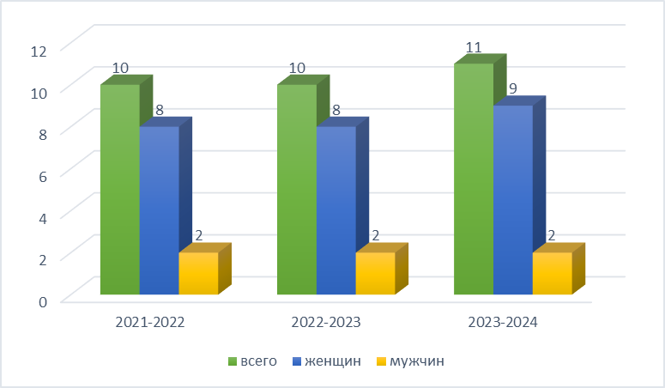
Рис. 2.6 Гендерный состав педагогических кадров.

Анализ текучести кадров выявил, что основная часть учителей постоянна. В период с 2021 по 2023 год из-за отсутствия специалистов были заключены трудовые договора на определенный период (с 1 сентября по 31 августа каждого учебного года) с педагогами-пенсионерами Табаковым Н.С., Табаковой Т.Б. и Омаровой Г.К.. 1 сентября 2023 года был заключен трудовой договор на постоянной основе с молодым специалистом (по программе «С дипломом в село») учителем начальных классов, Алиевой А.Р.
Педагогов, уволенных по собственному желанию, нет.
В период с 2021-2023 года остаются вакантными предметы: физика, география, биология и естествознание, художественный труд. В связи с тем, что классы объединены (5-6, 7-8) из-за малого количества детей, нагрузка по этим предметам маленькая (физика – 4 часа, биология – 6 часов, художественный труд – 4 часа, география – 2 часа). Трудно найти педагога на такое количество часов. Для выполнения ГОСО, в связи с производственной необходимостью, администрацией школы было написано отношение на имя руководителя отдела образования: разрешить вести часы из ваканта учителям, которые прошли курсы переподготовки по данным предметам.
Управленческая деятельность администрации школы направлена на создание условий, обеспечивающих благоприятный морально-психологический климат в коллективе школы, эффективность использования ресурсов в решении задачи по повышению качества учебно-воспитательного процесса.
Мы видим перспективы развития школы:
- создание творческой атмосферы, способствующей творческому саморазвитию педагога, личной ответственности и значимости труда в решении задач развития школы;
- обеспечение научного руководства в организации экспериментальной и инновационной работе с учащимися;
- развитие мотивации большей части педагогического коллектива на развитие навыков работа педагога-исследователя;
- обеспечение эффективности использования имеющихся кадровых ресурсов в достижении стабильности и роста качественных показателей школы.

III. Контингент учащихся
В числе основных задач школы – реализация главного приоритета государственной политики в области образования: обеспечение доступности и качества образования, удовлетворение образовательных запросов субъектов учебно-воспитательного процесса.
Численность учащихся на начало 2021-2022 учебного года составила 33 учащихся, в т.ч. девочек - 19, мальчиков – 14 из 7 класс-комплектов. В 1-4 классах обучались 14 учащихся (3 класс-комплекта), в 5-9 классах – 19 учащихся (4 класс-комплекта).
Численность учащихся на начало 2022-2023 учебного года составила 34 учащихся, в октябре 2022 года прибыла ученица 8 класса Гилиздинова Рената (вернулась с РФ) и составила 35 учащихся, в т.ч. девочек - 18, мальчиков – 17 из 6 класс-комплектов. В 1-4 классах обучались 18 учащихся (3 класс-комплекта), в 5-9 классах – 17 учащихся (3 класс-комплекта).
Численность учащихся на начало 2023-2024 учебного года составила 36 учащихся, в т.ч. девочек - 20, мальчиков – 16 из 6 класс-комплектов. В 1-4 классах обучались 17 учащихся (3 класс-комплекта), в 5-9 классах – 19 учащихся (3 класс-комплекта).
В 2021-2023 гг. детей с ООП в школе нет.

Учебные годы | Всего учащихся | 1-4 классы | 5-9 классы
2021-2022 | 33 | 14 | 19
2022-2023 | 35 | 18 | 17
2023-2024 | 36 | 17 | 19
Таблица 3.1. Изменение численности учащихся в школе
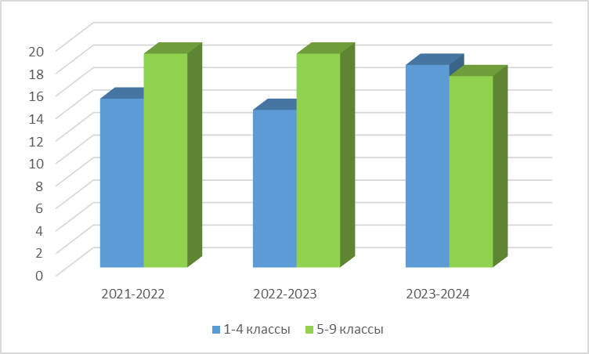
Рис.3.1. Количество учащихся

На постоянном контроле администрации школы – вопросы соблюдения требований к организации учета учащихся школы, охвату обучением школьников села. Ведется электронная база данных по контингенту учащихся. Обеспечивается своевременное издание приказов на зачисление и движение учащихся, внесение всех необходимых данных в алфавитную книгу, соответствие алфавитной книги, приказов и журналов. На всех учащихся имеются личные дела и медицинские карты.
Наполняемость классов стабильна в течение 3–х последних лет.
Школа работает в 1 смену.
Ежегодно учащиеся на разных ступенях обучения показывают стабильный качественный результат.
Показатель по качеству знаний по школе за три года составляет:
в 2021-2022 учебном году – 62%.
в 2022-2023 учебном году – 69%
в 2023-2024 учебном году (1четверть) – 60%

Измерители | Учебные годы
Измерители | 2021-2022 | 2022-2023 | 2023-2024
Всего учащихся | 33 | 35 | 36
Число хорошистов | 12 | 14 | 13
% хорошистов | 41% | 48% | 40%
Число отличников | 6 | 6 | 5
% отличников | 21% | 21% | 20%
число неуспевающих | 0 | 0 | 0

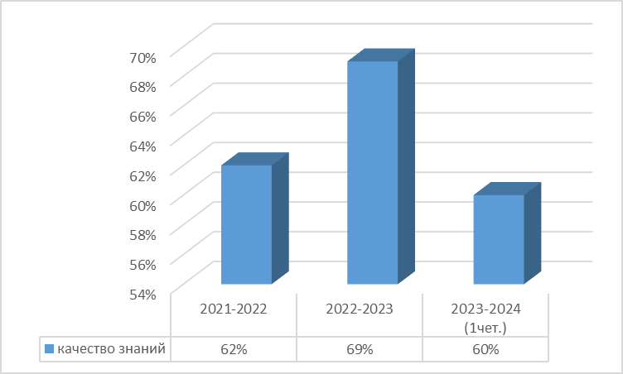
Рис.3.2. Качество знаний

Относительный показатель по доле отличников в целом по школе составляет:
в 2021-2022 учебном году – 21%.
в 2022-2023 учебном году – 21%
в 2023-2024 учебном году (1 четверть) – 14%

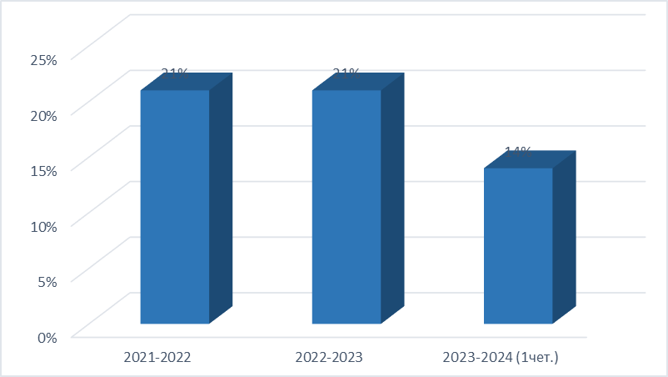
Рис.3.3. отличники (в %)

Стабильно высокое качество знаний в течение всех лет обучения наблюдается как в начальном звене, так и в среднем звене.
С 2021-2023 гг. в 2-4 классах 3 отличника (Бабильбеков Т.(2 класс), Доскара С., Чухрай Я. (4 класс), в 5-9 классах 3 отличника (Анес М., Зейферт В., Петрова К. (6 класс)).
В 2023-2024 учебном году (1 четверть) в 2-4 классах 2 отличника (Чухрай М. (2 класс)) и Бабильбеков Т. (3класс), в 5-9 классах 3 отличника (Чухрай Я. (5 класс), Зейферт В. и Петрова К. (7 класс).
Учащиеся школы являются активными участниками районных и дистанционных олимпиад, конкурсов, марафонов, спортивных соревнований различного уровня.
Контингент учащихся школы из года в год остаётся на одном уровне. Школа пользуется авторитетом среди родительской общественности, показателем чему является возросшая потребность обучения своих детей в школе.
Установившаяся норма функционирования общеобразовательных классов создает возможность для реализации главного приоритета государственной политики в области образования – обеспечения доступности и качества образования, удовлетворение образовательных запросов субъектов учебно-воспитательного процесса.

IV. Учебно-методическая работа
Основой организации учебно-воспитательного процесса являются Государственные общеобязательные стандарты образования Республики Казахстан 2012 года.
Обучение в школе осуществляется на основе Государственного общеобязательного стандарта начального, основного среднего, общего среднего образования РК. Базовое содержание начального, основного среднего образования реализуется в полном объеме через учебные предметы инвариантной части.
Рабочие планы классов начального общего среднего образования с русским языком обучения составлены в соответствии с Типовыми учебными планами начального, основного среднего звена.
- РУП 2021-2022 учебный год /public/files/2023/11/9/091123_014151_rabochiy-uchebnyy-plan-s-poyasnitelyn-21-22.PDF
- РУП 2022-2023 учебный год (сентябрь) /public/files/2023/11/9/091123_014310_rup-22-23-sentyabry.PDF
- РУП 2022-2023 учебный год (январь) /public/files/2023/11/9/091123_014445_rup-22-23-yanvary.PDF
- РУП 2023-2024 учебный год /public/files/2023/11/9/091123_014602_rup-23-24-s-poyasnitelynoy.PDF
Календарно-тематическое планирование по предметам представлено, предложенным ГОСО, объемом часов, определяемых Типовыми правилами, отражает содержание предметных типовых Учебных программ, рекомендациями Инструктивно-методического письма «Об особенностях учебно-воспитательного процесса в организациях среднего образования Республики Казахстан в 2023-2024 учебном году». КТП рассмотрено на заседаниях Методических объединений, согласовано и утверждено.
Соблюдаются требования и нормы, определенные в СанПиНе к расписанию учебных занятий, длительности уроков и организации перемен.
Расписание 2021-2022 учебный год:
- график работы спортивного зала /public/files/2023/11/9/091123_013113_grafik-raboty-sportivnogo-zala.PDF
- расписание звонков /public/files/2023/11/9/091123_013213_raspisanie-zvonkov.PDF
- расписание каникул /public/files/2023/11/9/091123_013241_raspisanie-kanikul.PDF
- расписание уроков /public/files/2023/11/9/091123_013339_raspisanie-urokov-21-22.PDF
Расписание 2022-2023 учебный год:
- расписание факультативов /public/files/2023/11/9/091123_013431_raspisanie-fakulyt22-23.PDF , /public/files/2023/11/9/091123_013505_raspisanie-fakulyt2-22-23.PDF
- расписание звонков /public/files/2023/11/9/091123_013531_raspisanie-zvonkov-22-23.PDF
- расписание каникул /public/files/2023/11/9/091123_013606_raspisanie-kanikul-22-23.PDF
- расписание уроков /public/files/2023/11/9/091123_013649_raspisanie-urokov-22-23.PDF
Расписание 2023-2024 учебный год:
- расписание факультативов /public/files/2023/11/9/091123_013739_raspisanie-fakulytativov-23-24.PDF
- расписание звонков /public/files/2023/11/9/091123_013811_raspisanie-zvonkov-23-24.PDF
- расписание каникул /public/files/2023/11/9/091123_013832_raspisanie-kanikul23-24.PDF
- расписание классных часов /public/files/2023/11/9/091123_013904_raspisanie-klasschas-23-24.PDF
- расписание уроков /public/files/2023/11/9/091123_013957_raspisanie-urokov-23-24.PDF

Анализ реализации ГОСО за три предыдущих учебных года показал, что программы по всем предметам учебного плана, включая практическую часть, выполнены в полном объеме.
Вопрос выполнения учебным программ, норм письменных и контрольных работ стоит на постоянном контроле администрации, итоги всех проверок оформляются в виде справок.
Соблюдение требований ГОСО рассматривается на заседаниях методических объединений учителей, научно-методическом и педагогическом советах. В школе действуют 2 методических объединений (гуманитарного цикла и классных руководителей), которыми руководят учителя, имеющие опыт работы категорию «педагог – модератор».
Работа по обновлению содержания образования является одним из приоритетных направлений деятельности педагогического коллектива.
В рамках единой методической темы «Повышение профессиональной компетенции педагога – основа результативности учебно-воспитательного процесса» ведется работа по:
- расширению спектра факультативов, включенных в вариативную часть учебного плана с учетом образовательных потребностей учащихся и родителей;
- внедрению новых образовательных технологий обучения, способствующих повышению качества учебно-воспитательного процесса, гармонизации взаимоотношений субъектов педагогического процесса.
По сравнению с прошлыми годами увеличилось количество учителей, принимавших участие в конференциях, конкурсах, семинарах, что свидетельствует о возросшей мотивации учителя на высокое качество своего труда.
- Садуакасова Ю.Н – казахский язык и литература; Анесова Г.Ж. – информатика; Батырбаева А.Г. – педагог-психолог выступали на районных августовских конференциях
- Анесова Г.Ж., учитель информатики, провела районный семинар на тему: «Программирование на языке Paython».
- Районный конкурс «Екі жұлдыз» – 1 место (учителя Садуакасова Ю.Н. и Набиева Ж.Б)
- Районная юниорская олимпиада по предметам ЕМЦ: ученица 7 класса, Анес М. – информатика, 2 место (учитель Анесова Г.Ж.)
- Районный конкурс «Жыл окушысы» - 3 место, ученица 6 класса Петрова К.
- Республиканская олимпиада районного уровня среди 5-6 классов по предмету английский язык – 2 место, ученица 6 класса Петрова К. (учитель Шаймерденова И.А.)
- Районный конкурс «Юный художник», ученица 9 класса, Серова Инга, 3 место.

Мониторинг эффективности организации учебно-воспитательного процесса включает оценку качества знаний, умений и навыков учащихся по итогам проводимых административных контрольных работ, контрольных работ по линии отдела образования района Биржан сал.
Действующая система методической работы способствует повышению уровня профессионального мастерства учителей и позволяет добиться определенных результатов:
- почетной грамотой управления образования Акмолинской области награжден – 1 учитель;
- благодарственное письмо управления образования Акмолинской области награжден – 1 учитель;
- почетной грамотой отдела образования по району Биржан сал награждены – 3 учителя;
- благодарственным письмом Акима района Биржан сал награжден – 1 учитель;
- благодарственным письмом Министра просвещения – 3 учителя;
- благодарственным письмом Министра просвещения награжден коллектив школы.
Учителя школы осознают необходимость постоянного самоанализа своей педагогической деятельности, самосовершенствования, а это – основа творчества. С целью диагностики профессиональной компетенции учителя проведена диагностика управленческой, психологической, коммуникативной и организационной компетенции учителя.
Традиционный вид работы в школе - предметные недели, позволяет как учащимся, так и учителям раскрыть свой творческий потенциал. Традиционно, за учебный год проведено 4 предметные недели: казахского языка, естественных наук, предметов гуманитарного и начального циклов.
Применялись разнообразные методы и формы их проведения.
Выстраиваемая система работы приводит к определенной результативности. Мы гордимся своими учениками. Учащиеся школы занимают призовые места и участвуют в районных олимпиадах и интеллектуальных марафонах различного уровня, в том числе и дистанционных.
Вместе с тем, в школе остро стоит проблема повышения качества обучения.
Для реализации задач совершенствования образовательного процесса в школе обеспечиваются:
- выбор эффективных форм и методов подготовки к итоговой аттестации выпускников, коррекцию знаний на диагностической основе, совершенствование системы контроля и принятия управленческих решений;
- эффективность управления школой путем разработки новых механизмов, направленных на повышение качества и доступности образования, диагностики и оценки учебных возможностей школьников, диагностики и оценки профессионального мастерства учителя школы;
- организовывается работа с одаренными учащимися, ведется постоянная работа по формированию интеллектуальных навыков и навыков научно-исследовательской деятельности учащихся.

Выполнение закона «О языках в Республике Казахстан
В школе на особом контроле администрации стоит вопрос о выполнении закона «О языках в Республике Казахстан». Для преподавания и развития государственного языка созданы все условия. В школе соблюдается двуязычие в оформлении документации, в оформлении информационных стендов. Осуществляется подписка газет и журналов на государственном языке.
Преподавание казахского языка в школе ведётся по учебникам, рекомендованным инструктивно методическим письмом на 2023-2024 учебный год. Календарные планы составлены согласно государственным программам. Учебниками и учебными пособиями учащиеся обеспечены. Календарные планы учителей согласованы с руководителем МО, заместителем директора по учебно-воспитательной работе, утверждены директором школы. Учебные программы разработаны в соответствии с Государственным общеобязательным стандартом среднего образования, утвержденного постановлением Правительства Республики Казахстан от 23 августа 2012 года №1080.
Для качественного преподавания предмета созданы все условия: имеется проводной и беспроводной интернет, есть возможность проводить онлайн тестирование в режиме реального времени.
В распоряжении учителей имеется компьютерный класс. В библиотеке в режиме свободного доступа находятся различные словари и дополнительные пособия.
Тема: Развитие речи и познавательных интересов учащихся на уроках казахского языка через развитие и воспитание творческой личности.
Цель: создать систему условий, позволяющих овладению учащимися основными знаниями и умениями по предмету казахский язык и литература, которые направлены на повышение качественных показателей по предмету, и развитие познавательных и интеллектуальных способностей учащихся, применение на уроках казахского языка и литературы ИКТ.
Задачи:
1. использовать инновационные технологии и применять на уроках;
2. способствовать повышению мотивации учащихся к изучению предмета;
3. развивать умение применять на практике полученные знания;
4. совершенствовать работу по укреплению здоровья учащихся;
5. внедрение в учебно-воспитательный процесс ИКТ.

Участие учителя казахского языка в семинарах, форумах, конференциях.
Качество знаний учащихся устойчивое. Учитель уделяет большое внимание в мотивации, так как невысокий уровень познавательных интересов препятствует осознанному усвоению школьниками знаний.
Проводятся мероприятия:
- активизация коммуникативной деятельности;
- активизация работы с родителями и учащимися по повышению престижа владения государственным языком;
- личностно-смысловое отношение детей к изучаемому материалу, к процессу собственной познавательной деятельности;
- интеллектуальная культура школьника;

-Образовательный процесс по изучению языков организован с учетом требований нормативных документов;
-Структура уроков выдержана, формы проведения разнообразные;
-Повышение квалификации проходит по графику и положительно влияет на качество проведения уроков;
- учащиеся участвуют в школьных и районных олимпиадах по предмету.

V. Учебно-воспитательная работа
Воспитание в школе реализуется через воспитательный процесс – взаимодействие педагогов и детей с целью ориентации их на саморазвитие, самовоспитание, самореализацию.
Для решения вышеперечисленных задач была продолжена работа на основе Комплексной программы воспитания в организациях образования РК, а также, Концепции воспитания в системе непрерывного образования Республики Казахстан, утвержденной приказом Министра образования и науки от 16 ноября 2009 года №521 и рекомендованной организациям непрерывного образования Республики Казахстан.
Учебно-воспитательная работа в школе осуществляется на основе нормативно-правовой базы:
- Конституция РК
- Конвенция о правах ребенка
- Комплексная программа воспитания в организациях образования РК (Постановление Правительства РК от 29 июня 2012 года №873)
- Концепция правового обучения учащихся (1995)
- Концепция ЗОЖ и здорового питания (1999)
- Концепция государственной программы нравственно-полового воспитания (2001)
- Государственная программа «Здоровье народа» (1998)
- Республиканская комплексная программа «ЗОЖ» (1998)
- Воспитательная система «Школы, способствующие укреплению здоровья»
- Комплексная школьная воспитательная программа на 2020-2025гг..
Ежегодные планы воспитательной работы с 2021 по 2023 включали в себя патриотическое, гражданское, духовно-нравственное воспитание, ЗОЖ, сотрудничество семьи и школы, правовой культуры, досуговую деятельность, профориентационную работу. Вышеперечисленные направления реализовывались через классные часы и общешкольные мероприятия. В 2023-2024 учебном году План воспитательной работы «Единая программа воспитания» реализуется через ценности: национальный интерес, стремление и совесть.
План воспитательной работы: public/files/2023/11/9/091123_010234_plan-vr-23-24.docx
Деятельность классных руководителей осуществляется, согласно нормативным документам.
Вопросы горячего питания, профилактика правонарушений, занятость учащихся, трудоустройство, ЗОЖ, ведение школьной документации (журналы, дневники) рассматриваются в соответствии с планом ВШК на совещаниях при директоре.
План работы ВШК: /public/files/2023/11/9/091123_010838_vshk-2023-2024-uchebnyy-god.docx
Целью воспитательной работы является совершенствование форм и методов воспитания через повышение мастерства классных руководителей.
Исходя из цели, были поставлены следующие задачи воспитательной деятельности:
- Повышение теоретического, научно-методического уровня подготовки классных руководителей по вопросам психологии и педагогики воспитательной работы, активное включение классных руководителей в научно-методическую, инновационную педагогическую деятельность;
- Обеспечение и выполнения единых принципиальных подходов к воспитанию учащихся;
- Вооружение классных руководителей современными воспитательными технологиями и знанием современных форм и методов работы;
- Координирование планирования, организации и педагогического анализа воспитательных мероприятий в классных коллективах;
- Изучение, обобщение и использование на практике передового педагогического опыта работы классных руководителей;
- Содействие составлению и развитию системы воспитательной работы в классных коллективах;
- Поощрение стремления классных руководителей к повышению профессионального мастерства путем самообразования;
- Помощь классным руководителям в овладении новыми педагогическими технологиями воспитательного процесса; повышение творческого потенциала педагогов с учетом их индивидуальных способностей.
Воспитательная система школы направлена на планомерную организацию и развитие воспитательной деятельности класса и школы в целом. Воспитательная система школы охватывает весь педагогический процесс, интегрируя учебные занятия, внеурочную жизнь детей, разнообразную деятельность и общение за пределами школы, влияние социальной природной экологической среды, непрестанно расширяющиеся воспитательное пространство.
В целях координации деятельности классных руководителей школы и содействия учебно-воспитательному процессу, в школе создано методическое объединение классных руководителей. МО классных руководителей тесно взаимодействует с психологом школы. Методическое объединение классных руководителей работает по теме «Современные образовательные технологии и методики в воспитательной системе классного руководителя».
Методическое объединение включает 6 человек.
Систематически в течение года проводятся заседания МО, где классные руководители решают такие проблемы как:
- «Организация воспитательной работы в школе на учебный год»;
- Применение инновационных технологий в воспитательной работе. Как сделать классное дело интересным и содержательным;
- Нравственно-патриотическое воспитание школьников через различные виды деятельности;
- Педагогический мониторинг эффективности воспитательного процесса, воспитательной системы»;
- «Системный подход к решению проблемы формирования активной гражданской позиции обучающихся».
В 2023-2024 учебном году провели 1 заседание МО классных руководителей.
В ходе анализа воспитательной работы было выявлено:
1. Активизировалась методическая деятельность классных руководителей;
2. Развиваются школьные традиции, создаются благоприятные условия для всестороннего развития личности учащихся, а также, ученического самоуправления. И активно формируется гражданская позиция и самосознание гражданина РК;
5. Продолжается работа по предупреждению правонарушений и безнадзорности среди несовершеннолетних и по предупреждению наркомании среди подростков;
Правовое воспитание - данное направление курирует заместитель директора по учебно-воспитательной работе. Ведется консультативная работа с родителями, педагогов и учащихся. Родителей интересуют вопросы отношений с их детьми, проблемы обучения и воспитания.
В основе работы с учащимися, оказавшимися в трудной жизненной ситуации, заложен индивидуальный подход. Индивидуальный подход в воспитании предполагает организацию педагогических воздействий с учетом особенностей и уровня воспитанности ребенка, а также, условий его жизнедеятельности. На протяжении всех лет поддерживается тесная связь с родителями и классными руководителями, учителями – предметниками, психологом.
Одним из основных направлений учебно–воспитательного процесса является формирование правосознание школьников, пропаганда правовых знаний и профилактика правонарушений у подростков. Поэтому, работа по профилактике правонарушений и правовому воспитанию – на особом контроле.
В школе проводится индивидуальная профилактическая работа в отношении несовершеннолетних, их родителей или иных законных представителей.
Непременным условием положительных результатов в профилактике правонарушений является сотрудничество педагогического коллектива с родителями учащихся. В школе накоплен определенный опыт работы службы сопровождения по изучению семей школьников и планированию индивидуальной работы с ними. Выявленные проблемы позволяют определить направления и перспективы развития воспитательной работы и социализации учащихся.
В течение всего учебного периода проводился ежедневный контроль посещаемости учеников, выяснялись причины их отсутствия или опозданий, поддерживалась тесная связь с родителями и классными руководителями. По окончанию каждой четверти классными руководителями давался полный отчет о проделанной работе по предупреждению пропусков уроков без уважительных причин. На протяжении всех лет «скрытого отсева» в школе не было.
С родителями проводилась большая профилактическая работа: беседы, консультации, встречи с педагогами.
В результате профилактической и координационной работы в течение 2021-2023 годов ни один ученик нашей школы не совершил противоправных действий.
Учащихся, состоящих на внутришкольном контроле, в КГУ «ОСШ села Заозерный» нет.
Духовно-нравственное воспитание
В данном направлении ведётся определённая работа. Проводятся уроки мира «Как прекрасен этот мир», классные часы «Земля-наш общий дом», «Идём дорогою добра», беседа «Поговорим о вежливости», «В гостях у вежливости», «Что такое дружба», конкурс рисунков «Мой край», «Школа-наш общий дом, «Разумное и нравственное всегда совпадают», викторина «Наш край», «Доброта как категория вечности», «Как прекрасен этот мир»-рисунки о мире, час коллектива «Колесо жизни», «О милосердии», «Умение прощать», «Поговорим о дружбе. В октябре месяце была проведена акция «Забота», в которой приняли участие ученики школы и оказали помощь пожилым людям нашего села.
Военно-патриотическое воспитание
Для реализации задач патриотического и интернационального воспитания в школе разработан план патриотического воспитания учащихся. Проводятся классные часы по темам: «Казахстан-родина моя», «Родина-мать гражданина», «Мой Казахстан-моя земля», «Мы-строители своей страны». В старших классах прошли классные часы по темам: «Молодое поколение за мир в Казахстане», «Мой Казахстан» (написание эссе, сочинений о Казахстане), «Что значит быть патриотом сегодня», «Ко дню первого Президента», в старших классах были проведены классные часы с показом фильмов и презентаций «Путь лидера», «Государственные символы РК».
Воспитательная работа по формированию ЗОЖ
Работа по охране здоровья учащихся осуществлялась на основе программы, разработанной в контексте постановления Правительства РК «Об утверждении плана мероприятий по реализации государственной программы развития здоровья «Саламатты Қазақстан». Основная цель программы - считать охрану здоровья учащихся одним из приоритетных направлений работы школы, рассматривая физиологическое здоровье человека как важнейшую социальную, личностную ценность, тесно связанную с нравственным здоровьем.
В школе создана и функционирует команда по проекту «Школа, способствующая укрепления здоровья», работа которой направлена на пропаганду и формирование навыков здорового образа жизни.
Анализ деятельности команды показал, что работа проводится по плану, составленному на учебный год и на каждый месяц, и реализуются через месячники и декады: месячники по профилактике употребления вредных веществ, по профилактике гриппа, ОРВИ, «Рациональное питание», «Мы против СПИДа», декады по борьбе с алкоголизмом и с курением, а также электронные сигареты «Вейб».
В рамках пропаганды ЗОЖ, учителями школы ежемесячно проводились тематические классные часы. За 2023-2024 учебный год в школе прошли классные часы на темы: «Опасность употребления вредных веществ», «Рациональное питание школьников», «Вейб и вейпинг», «Профилактика ОРВИ и гриппа», «Беседа о нетрадиционных методах оздоровления», «Профилактика туберкулеза» и другие. Также проводились разнообразные конкурсы, круглые столы.
Ежегодно в школе проводится спортивно-массовая работа: спортивные соревнования, посвященные Дню Здоровья, Фестиваль Здоровья, осенний кросс, чемпионат школы по волейболу, настольному теннису, соревнования по лыжам, турнир по шахматам, шашкам и настольной игре «тоғыз құмалақ».
Сегодня актуально создание в школе условий, необходимых для сохранения и укрепления здоровья учащихся, т.к главной причиной пропусков учебных занятий являются проблемы со здоровьем – чаще всего ученики пропускают занятия из-за респираторных и инфекционных заболеваний.
По результатам медицинских мониторингов наблюдается положительная динамика в улучшении здоровья учащихся, связанная с различными факторами: системная работа педколлектива, родителей по школьной программе ЗОЖ, целью которой является улучшение и сохранение здоровья учащихся, создание необходимых условий для обучения, формирование культуры ЗОЖ через различные мероприятия учебно-воспитательного процесса: проведение физминуток, физпауз, акций, конкурсов, соревнований; организации кружковой работы (спортивные секции).
Определяющим фактором соответствия условий обучения санитарным правилам и нормам является ежегодная комиссионная оценка готовности школы к началу нового учебного года и отсутствие штрафных санкций.
По результатам оценки готовности школы за последние 3 года следует отметить положительную динамику.
Школьные традиции
Традиционно в школе проводятся мероприятия: День знаний, День учителя, День Первого Президента, День Независимости РК, Новогоднее представление, День Благодарности, Празднование 8 Марта, Празднование Наурыз-мейрамы, «Папа, мама и я – спортивная семья», День Единства народов Казахстана, День Победы, Последний звонок. Это крупномасштабные мероприятия, направленные на развитие и укрепление гражданской позиции детей и подростков, сплочение ученического коллектива, духовно-нравственное воспитание. Ежегодно в школе проводятся акции «Дорога в школу», «Игрушки своими руками», «Окажи помощь пожилому человеку!», «Неделя добра». Дважды в год, в августе и январе, проводится акция «Забота». В акциях активное участие принимают совет старшеклассников, родители, благотворительную помощь оказывают, также, и спонсоры в лице индивидуальных предпринимателей.
Работа с родителями
Большинство родителей поддерживает тесный контакт со школой. Конечно, в начальных классах этот процент значительно выше и задача педколлектива, работающего в 5-9 классах, не растерять, а укреплять сложившуюся традицию начального звена. В работе с семьей основная роль отводится классному руководителю в общении с родителями, контакта с ними. Проводились круглые столы по темам: «Подростковый возраст-он самый трудный», «Особенности подросткового возраста», «Профессиональное самоопределение учащихся 8-9 классов», «Благоприятный психологический настрой ребенка к МОДО», «Создание стрессоустойчивой обстановки в подготовке к итоговой аттестации».
В культурно-массовых мероприятиях родители принимали непосредственное участие, оказывая помощь классным руководителям. Таким образом, можно сделать вывод, что в большинстве классные руководители налаживают и поддерживают двустороннюю связь с родительской общественностью.
Классным руководителям и учителям-предметникам необходимо учитывать интересы и пожелания родителей, а также проводить просветительскую работу с целью повышения педагогического мастерства родителей в вопросах воспитания детей.
Содержание воспитания определяется его целями и задачами, которые закономерно зависят от содержания и направленности общественного развития.
Внеклассная и досуговая деятельность
С целью развития творческих способностей учащихся и их физического совершенствования организована внутришкольная занятость учащихся школы в кружках и секциях: спортивные - волейбол-пионербол (руководитель Рязанова А.Н.).
В целом, количество учащихся, охваченных занятостью в школьных кружках и секциях, составляют 75%. Все предметные кружки и спортивные секции работают по расписанию в соответствии с графиком.
График кружков и факультативов: /public/files/2023/11/9/091123_013739_raspisanie-fakulytativov-23-24.PDF

Развитие ученического самоуправления
В КГУ «ОСШ с.Заозерный» действует школьное самоуправление, целью которого является воспитание гражданина с высоким чувством патриотизма, оно достигается через решение поставленных задач:
- формирование знаний о государственности Казахстана и символики своей Республики
- развитие общих творческих стремлений личности, воспитания качеств делового человека нового тысячелетия
- воспитание навыков эстетического, нравственного воспитания окружающего мира
- сплочение ученического и учительского коллектива
- привлечение учащихся к активному школьному самоуправлению
- пропаганда ЗОЖ
- организация детского досуга
- вовлечение детей в процесс организации их жизни, учебы, становления гражданского самосознания, социализации в обществе.
Ежегодно органами ученического самоуправления проводятся выборы актива Школьного комитета, День самоуправления, мероприятия, посвященные Дню пожилого человека, рейды по проверке внешнего вида, по наличию школьных принадлежностей, общешкольные линейки.
План работы самоуправления: /public/files/2023/11/9/091123_011033_shkolynoe-samoupravlenie-23-24.PDF
Организация летнего труда и отдыха учащихся
В школе разработана и утверждена программа «Летний отдых».
Согласно программе «Летний отдых», при школе работают:
- пришкольный лагерь «Арай» 1 сезон для 1-8 классов
- бригады по озеленению и благоустройству школьной территории с 7-8 классы.
Ежегодно организация отдыха и занятости учащихся в летний период составляет 60% и отсутствие количества правонарушений, что и является главным результатом в организации воспитательной работы в летний период.
Профориентационная работа среди учащихся 9 класса
Профориентационная работа в школе строится по трем направлениям: с педагогическим коллективом, с родителями и учащимися выпускных классов. Психолог школы, классные руководители проводят диагностику среди выпускников 9 класса по психологической склонности к выбору профессии, индивидуальные и групповые консультации, даются рекомендации учащимся и родителям, учителям школы «Как подготовиться к сдаче итоговой аттестации». Согласно школьной комплексной программе воспитания, в 9-классе проводятся классные часы, лектории, родительские собрания, встречи в онлайн формате с профориентаторами средне-специальных учебных заведений, колледжей и лицеев.
В 2022-2023 году выпустились два выпускника 9 класса Гаденко Д. и Тихон Э., поступили в колледж на бесплатной основе (грант).
Категория | 2020-2021 | 2021-2022 | 2022-2023
Количество выпускников | 7 | 3 | 2
Поступило на учебу в:
колледж | 7 | 2 | 2
школа | 0 | 1 | 0
ПШ, ПЛ | 0 | 0 | 0
Поступило на работу | 0 | 0 | 0
Выехали за пределы:
области | 0 | 0 | 0
РК | 0 | 0 | 0
Из них обучаются, не работают | 0 | 0 | 0
Не обучаются, не работают | 0 | 0 | 0
Получили гранты | 3 | 2 | 2
Таблица 5.2 Мониторинг трудоустройства выпускников основной школы

Анализ трудоустройства учащихся основной школы показывает увеличение количества учащихся, поступающих в колледжи, о чем свидетельствует работа с родителями и осознанный подход учащихся к выбору профессии. С целью профессионального самоопределения выпускников 9 класса, ежегодно в школе проводятся следующие мероприятия:
- онлайн встречи с профориентаторами колледжей города Кокшетау, с.Катарколь, г.Щучинск и др.
- онлайн встречи на родительских собраниях профориентаторов колледжей с родителями выпускников 9-класса, с целью осуществления помощи профессионального выбора учащихся, а также агитационно-разъяснительной работой.
Всеобуч
Отделом образования обеспечиваются социальные гарантии участников образовательного процесса. Особое внимание детям из незащищенных слоев населения. В школе в 2023–2024 учебном году в КГУ «ОСШ с.Заозерный» таких детей нет.
Психодиагностическая и профилактическая работа.
Все виды психодиагностической работы направлены на то, чтобы помочь ученику поверить в свои возможности, стимулировать у него стремление к самовоспитанию и преодолению негативных проявлений характера. В нашей школе проводится диагностика личностного развития с целью профилактики при решении конкретных задач:
- определение уровня развития детей;
- выявление причин школьной дезадаптации первоклассников, пятиклассников, учащихся профильных классов, подготовка педконсилиумов, классно-обобщающего контроля;
- выявление психологических причин нарушения общения;
- изучение личностных особенностей учащихся;
- диагностика профессиональной направленности;
- выявление психологических перегрузок связанных с УВП;
Консультативная работа – проведение индивидуальных и групповых консультаций детей по проблемам обучения, жизненного и профессионального самоопределения, вопросам взаимоотношений со сверстниками, родителями, учителями, самовоспитания и саморазвития.
Психолог школы помогает учащимся в развитии их способностей, склонностей, организует работу по преодолению отклонений в развитии, нарушение в поведении и обучении детей, способствует их личностному росту и профессиональному самоопределению. Ключевыми вопросами в работе с учащимися является работа с одаренными детьми, детьми с девиантным поведением, профориентационная деятельность.
Деятельности психологической службы школы в работе с родителями представлена в следующих формах:
1. Родительские собрания - ознакомление родителей:
- с психологическими особенностями учащихся на разных возрастных этапах;
- с прохождением адаптационного периода первоклассников, пятиклассников, учащихся профильного 9 класса;
- преодоление трудностей, связанных с УВП и личностным развитием и формированием характера учащихся.
1. Индивидуальные консультации родителей по различным вопросам.
2. Выпуск буклетов, лектории для родителей по актуальным проблемам, связанным с воспитанием детей.
3. Семинары, тренинги по эффективному взаимодействию с детьми.
4. Встречи со специалистами психологических центров.
Анализ воспитательной работы: https://cloud.mail.ru/public/GiTW/qbLFyo7u4
Сопоставительный анализ трех лет позволяет сделать вывод о том, что имеющаяся в школе система организации и управления УВП обеспечивает поступательное развитие школы и функционирование на уровне инновационного развития.
В школе сложилась система воспитательной работы, большое внимание уделяется духовно-нравственному развитию личности, стержнем всего воспитательного процесса определено воспитание нравственности и формирование духовности. В центре внимания создание максимально благоприятных условий для организации учебно-воспитательного процесса с учетом приоритетов государственной политики в сфере образования, познавательных потребностей и запросов личности, потенциала среды.

VI. Учебно-материальные активы

Библиотека
Общая площадь библиотеки – 78 кв.м, количество посадочных мест - 16. Общий фонд 5140 экземпляров, в том числе художественная литература – 4000, учебники и методическая литература - 1140. Имеется 31 электронный учебник. В библиотеке школы имеется 1 ноутбук для творческой работы учащихся. Фонд учебной литературы в школе по отношению к контингенту обучающихся соответствует требованиям.

Столовая
Состояние столовой удовлетворительное. Общее количество мест – 25. Производилось горячее питание учащихся школы по графику. В столовой имеется 1 холодильник, электрическая плита, шкафы, разделочные столы. Посуда. Охват горячим питанием составляет 100%, бесплатным питанием охвачены дети 1-4 классов.

Медицинский кабинет
Медицинский кабинет в школе отсутствует.

Спортивный зал
В школе имеется 1 спортивный зал общей площадью 280,1 кв.м. За последние три года материальная база пополнилась 3 комплектами лыжного оборудования, теннисными ракетками, волейбольной сеткой, футбольными сетками, мячами.
Ведется системная работа по текущему ремонту здания школы и прилегающей территории.
В спортивном зале и на спортивной площадке организованы места занятий, которые соответствуют нормам по охране труда, правилам техники безопасности и производственной санитарии, а также возрастным особенностям занимающихся.
На пришкольной спортивной площадке для занятий имеются: перекладины разновысокие – 3, брусья параллельные – 1, рукоход из металических труб, ворота для футбола, баскетбольное кольцо.
В спортивном зале: канат для лазания, стол для настольного тенниса, мячи (волейбольные, баскетбольные, футбольные), ворота для футбола металлические, баскетбольное кольцо, конь гимнастический, шашки и шахматы, тогызкумалак, скакалки, гранаты. Испытания гимнастических снарядов показали, что данные параметры соответствуют нормам.
Административно–педагогический персонал школы с правилами безопасности и санитарии при проведении учебной работы по физической культуре с учащимися общеобразовательных школ ознакомлен. Проведение уроков физической культуры разрешено.
Материально-технической база школы соответствует нормативным документам и позволяет осуществлять образовательный процесс на современном уровне. Также школа нуждается в капитальном ремонте, обновлении электрической проводки и замене оконных блоков.

VII. Учебные и научные лаборатории
Учебных лабораторий, отвечающих современным требованиям, в школе нет.

VIII. Информационные ресурсы и библиотека
В ходе проверки работы библиотеки изучалось исполнение требований нормативных документов, книжный фонд библиотеки, структура, объем средств ежегодно направляемых на обновление библиотечного фонда, дополнительной литературы, обеспеченность учащихся литературой в помощь учебному процессу.
Учебники хранятся на стеллажах и расположены по классам и предметам. Фонд библиотеки имеет открытый доступ для читателей. В библиотеке выделена литература писателей Казахстана, советских и зарубежных писателей. Отраслевая литература расставлена по библиотечно-библиографической классификации, имеются полочные разделители.
В библиотеке оформлены книжные выставки, посвященные знаменательным датам. Все выставки оформлены на русском и казахском языке. В библиотеке имеется периодическая литература на казахском и русском языках.
Ведутся формуляры читателей, в них присутствуют записи о книгах, выданных читателям. Все, вновь поступившие в фонд библиотеки, книги вносятся в инвентарную книгу. На книгах стоит штамп школы, имеются инвентарные номера. Регулярно ведется дневник работы. 2 раза в год проводится рейд по проверке сохранности учебников. Все учителя и учащиеся охвачены библиотечным обслуживанием.
Имеются электронные учебники по предметам. В наличии нормативные документы: положение о библиотеке, годовой план работы, правила пользования библиотекой. Контроль за деятельностью библиотеки регулярно осуществляется путем заслушивания библиотекаря на совещаниях при директоре и на административных планерках.
В результате проверки установлено, что компьютерный парк школы состоит из 25 компьютеров, из них: 6 компьютеров готовятся на списание, а 19 компьютеров находиться в исправном состоянии. 4 компьютера, 3 планшета и 1 ноутбук в компьютерном классе, 4 в учебных кабинетах и 2 компьютера интерактивной доски, 1 ноутбук у директора школы, 1 ноутбук у завхоза, 1 моноблок в кабинете у делопроизводителя, 1 ноутбук в библиотеке, 1 компьютер в мини-центре. Показатель оснащённости компьютерами составляет в среднем 4 учащихся на 1 компьютер. В школе установлено 2 модема со скоростью 8 Мбит/с.
В школе имеется программа развития информатизации учебного процесса внутри школы, все нормативные документы (закон РК «Об образовании», закон РК «Об информатизации»).
Компьютерное оборудование школы позволяет использовать современные технологии, накоплен определенный опыт применения их в преподавании различных предметов.
Интернет-ресурсы учащиеся используют активно при подготовке рефератов, тестирование, при подготовке к государственной аттестации выпускников, при создании творческих работ. Учителя имеют возможность познакомиться с новыми педагогическими технологиями, материалами, дистанционными курсами, условиями конкурсов и олимпиад, и принять в них участие. Интернет используется и при проведении урока.
ИКТ широко используются в школе. За три года повысился уровень владения ИКТ учителями.
В школе информационно-компьютерные технологии широко используются в управлении УВП:
1. Электронная база НОБД.
2. Электронная база «Кунделик».

Состояние документации, использование оборудования.
Школа имеет свой сайт http://sc0022-birzhansal-aqmo.edu.kz/. Школа имеет программу информатизации, которая реализуется в полной мере.
1. Анализ состояния информатизации показал, что в школе действует программа информатизации, и данный вопрос находится на контроле у администрации школы.
2. Создана информационно-техническая инфраструктура школьного образовательного пространства.
3. Увеличилось количество педагогов, владеющих компьютерными технологиями, имеющих различные сертификаты. Средства интерактивного обучения активно используются в школе: уроки, воспитательные мероприятия, обучение педколлектива. Активно используются средства ИКТ в управлении школой.
5. Организован свободный доступ к образовательным ресурсам Интернет в течение дня для учащихся и учителей.
6. Наблюдается рост достижений учителей и учащихся за счет использования ИКТ в учебно-воспитательном процессе.
7. Но вместе с тем необходимо еще дополнительные материально-технические оснащение классных кабинетов (интерактивная доска, ноутбуки в компьютерный класс).

Выписка
из протокола № 4 заседания педагогического совета
КГУ «Основная средняя школа села Заозерный» от 01.11.2023 г.

Повестка дня:

- Об итогах самооценки школы.

Выступили:
- Кумарова Ш.С. «Общая характеристика организации образования», «О контингенте обучающихся», «Об итогах проверки по реализации программы информатизации и информационных ресурсов».
Анесова Г.Ж. «Об итогах проверки реализации государственных стандартов, учебных планов, образования обновления содержания образования, методической работы», «Об итогах проверки документов по кадровому составу», «Об итогах проверки воспитательной работы», «Об итогах проверки учебно-материальных активов и библиотечного фонда».
- Самойлов В.В., Набиева Ж.Б., Шаймерденова И.А. «Об итогах проверки знаний обучающихся».
- Кумарова Ш.С. «О замечаниях и предложениях, высказанных в ходе самооценки».

Постановили:
1. Утвердить отчет по самооценке КГУ «Основная средняя школа села Заозерный»
2. Признать работу КГУ «Основная средняя школа села Заозерный» соответствующей требованиям Государственного стандарта.

Председатель: Кумарова Ш.С.

Секретарь: Давлеканова А.Р.

public/files/2023/11/9/091123_020918_vypiska-iz-protokola-4.PDF

Приложения к самооценке
Приложение №7 «Сведения об укомплектованности педагогическими кадрами»
Приложение №8 «Структура контингента обучающихся» public/files/2023/11/9/091123_005718_priloghenie-8.PDF
Приложения №9 «Сведения о материально-техническом обеспечении образовательного процесса, в том числе о наличии компьютеров, наличии учебных лаборатории, учебных предметных кабинетов и технических средств обучения» /public/files/2023/11/9/091123_015220_priloghenie-9.PDF
Приложение №10 «Сведения о наличии медицинского обслуживания, в том числе о наличии медицинского пункта и лицензии на медицинскую деятельность» public/files/2023/11/9/091123_015240_priloghenie-10.PDF
Приложение №11 «Сведения о наличие объекта питания, соответствующего санитарным правилам и нормам»
Приложение №12 «Сведения о наличии фонда учебной, художественной и научной литературы» /public/files/2023/11/9/091123_015558_priloghenie-12.PDF
Приложение №13 «Результаты тестирования (срезов) выпускных классов» public/files/2023/11/9/091123_020122_priloghenie-13.PDF

